Analiza termiczna – laboratorium
Imię i nazwisko: ………………………………………….. grupa: ……….. data lab: …………………………..
…………………………………………..
…………………………………………..
..…………………………………………
Temat: Metodyka pomiarów TA krzywych stygnięcia stopów przy pomocy termoelementów
- Cel ćwiczenia
Celem ćwiczenia laboratoryjnego jest wyznaczenie, na podstawie krzywych stygnięcia, temperatury początku krzepnięcia dla badanego stopu. Temperaturę tą wyznacza się przy pomocy pierwszej pochodnej dT/dt.
- Przebieg ćwiczenia (opisać stosując poprawne fachowe słownictwo)

- Pierwsza pochodna (wstawić wykres z programu Excel zawężając zakres osi danych do interesującego fragmentu wykresu. Nanieść styczne i zaznaczyć temperaturę początku krzepnięcia) Uwaga, wykres poniżej ma charakter poglądowy, należy w jego miejsce wstawić własny

T_{k} = ……………….
Na wykresie poniżej zaznaczyć linią pionową obliczony skład dla % ciężarowego. Nanieść na linii likwidus temperaturę T_{k} i przez ten punkt również przeprowadzić linie pionową. Porównać wyniki i we wnioskach skomentować ewentualne różnice.
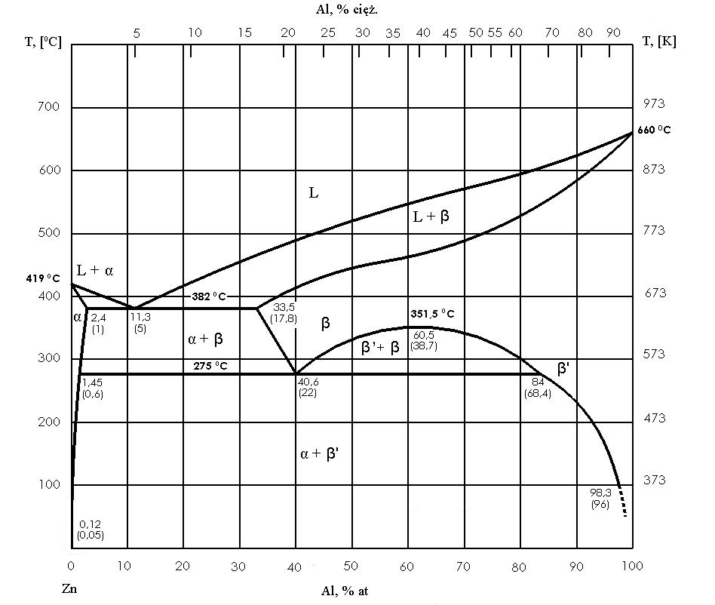
- Wnioski (drukować na jednej kartce z dwóch stron. Wnioski wysnuć na podstawie literatury i układu równowagi stopu)

